学生成绩管理系统 说明文档

2021220095 李隆瀹

零：文件说明：

Router-ui：前端代码包

Stusystem2：后端代码包

Test.js: mongoDB 导出的建库文本，包含全部表的数据

一：系统架构

IDE：Visual Studio Code v 1.68.1

后端：服务器采用Node.js 开发， 版本为v14.18.1

使用mongoose库连接数据库，

nodemon 工具后端开服

数据库：MongoDB， "version": "5.0.4",, Navicat :v15.0.3

前端：Vue v2.6.11 + ElementUI 2.0

二：详细步骤：

1. 使用Navicat建立数据库，建表脚本在test.js 里，其中数据库使用默认端口27017

（后端数据库配置在db.js文件中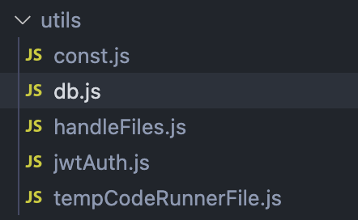

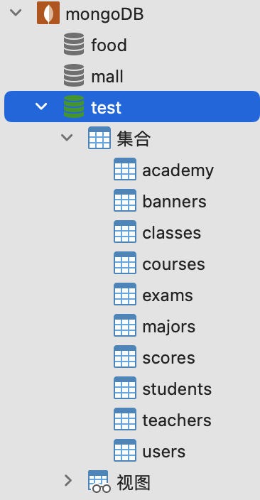

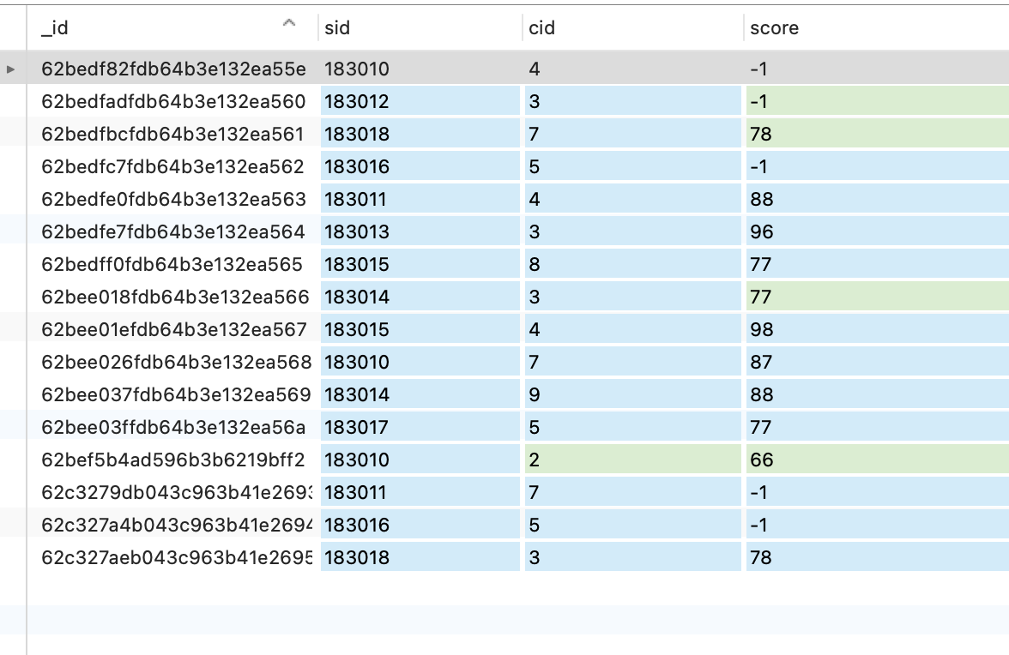

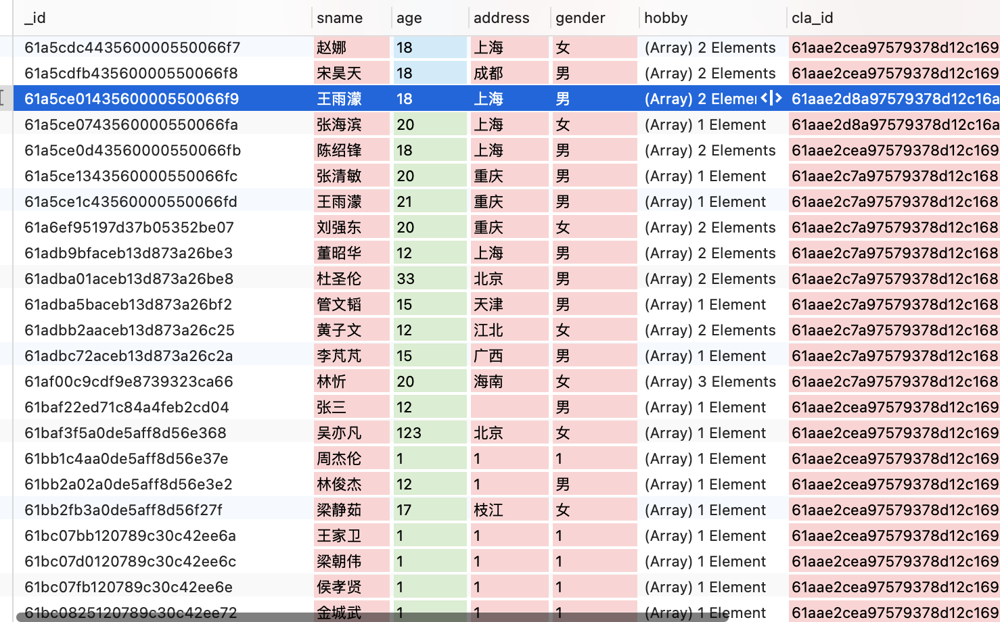

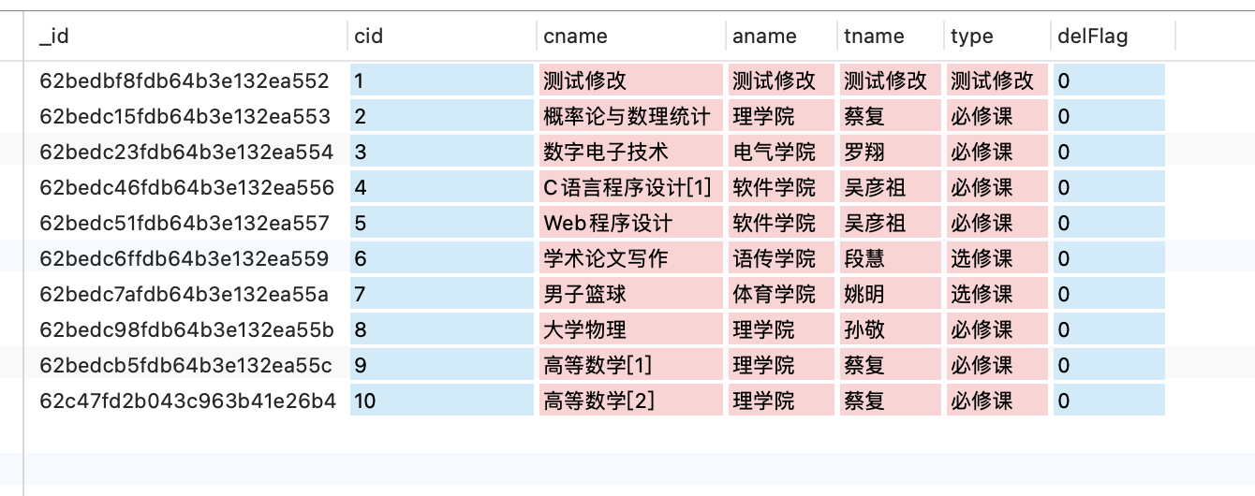

2.后端开服

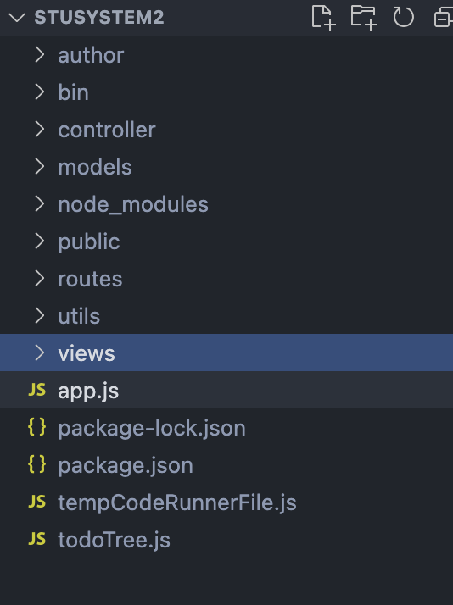

***2.1 开服：终端进入stusystem2文件夹，输入***

***nodemon app.js***

命令启动服务器，占用7777端口，

3.前端开服

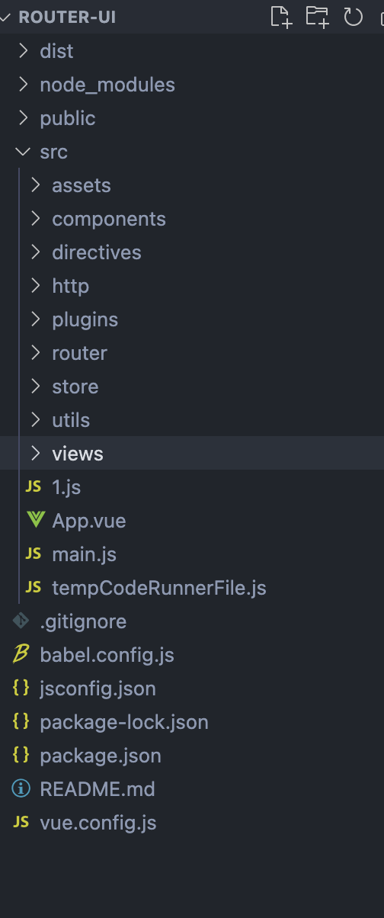

终端进入router-ui文件夹，输入npm run serve 开服，

Local为前端服务器地址

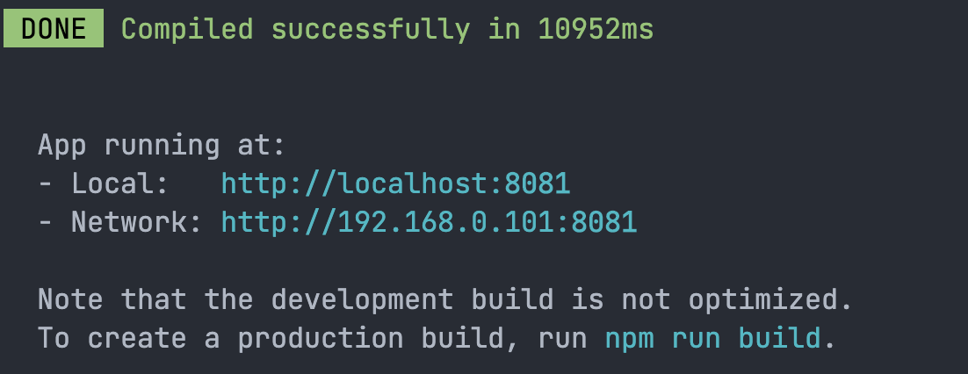

三：功能说明

1. 用户登录：使用users表里记录的账号密码登录，暂不使用注册接口



以下测试三种用户功能

2.学生功能

以 用户名stu1 密码 123456登录

：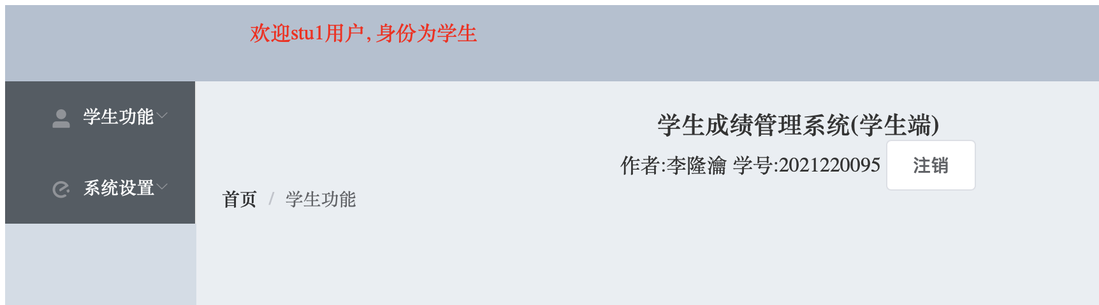

2.1查看成绩：查看用户的各科成绩

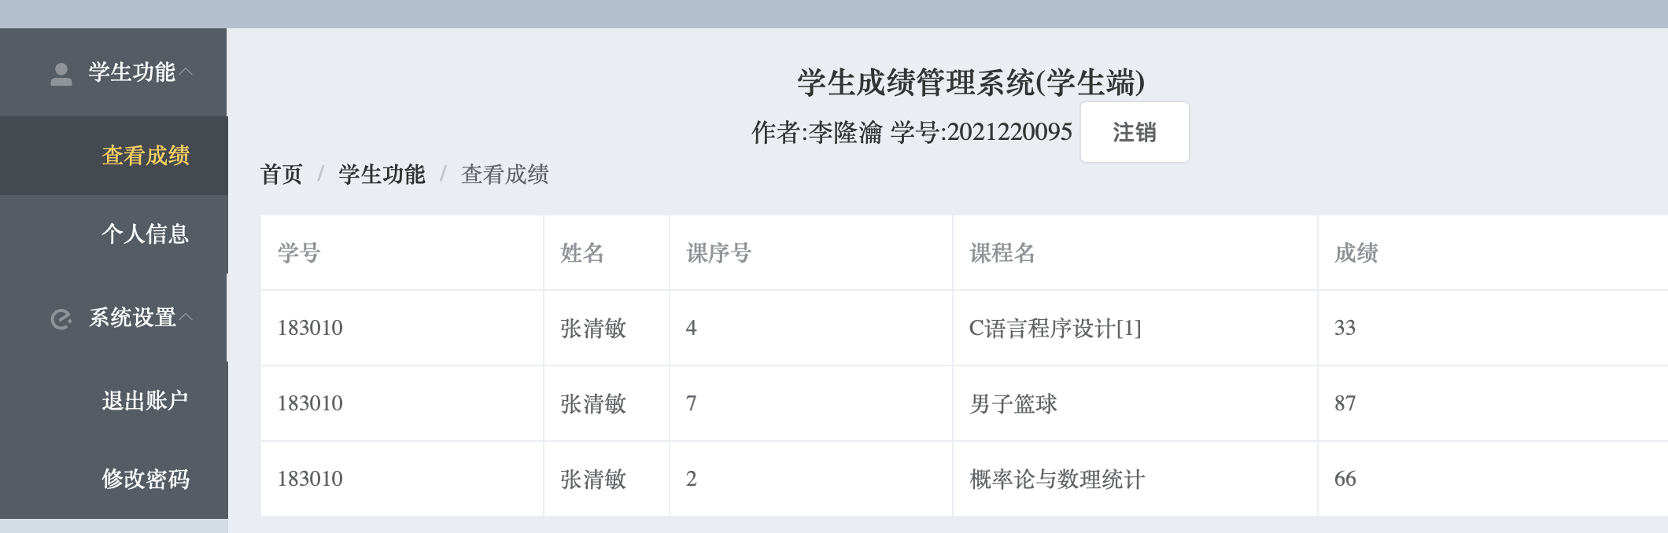

2.2个人信息：查看和修改用户个人信息

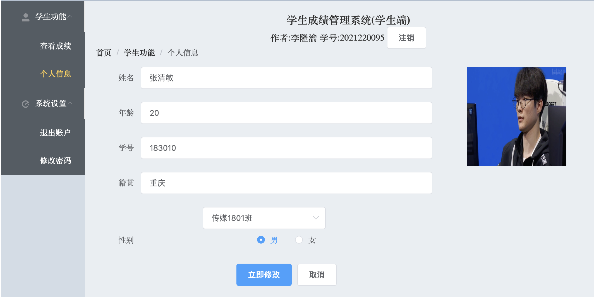

2.3 修改信息之后点击立即修改按钮

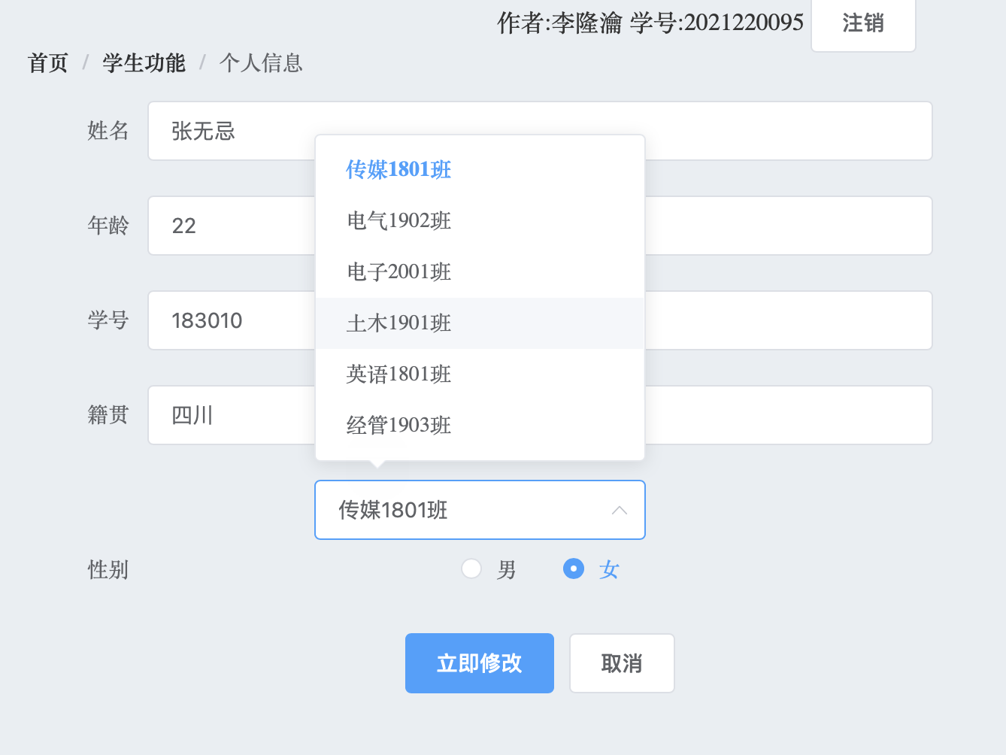



再次点击信息，看到已被修改

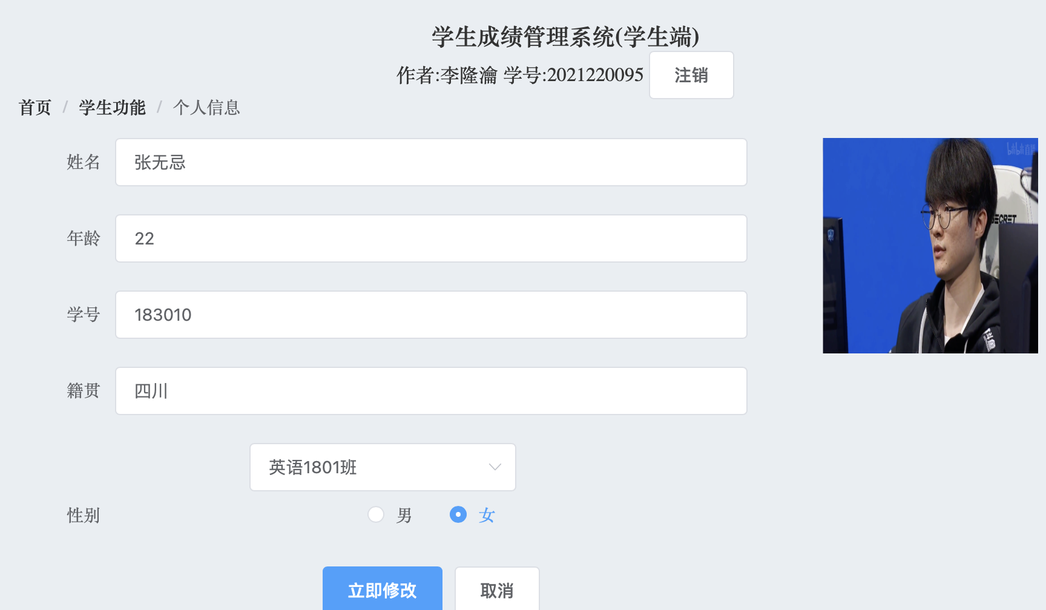

2.4注销账户。

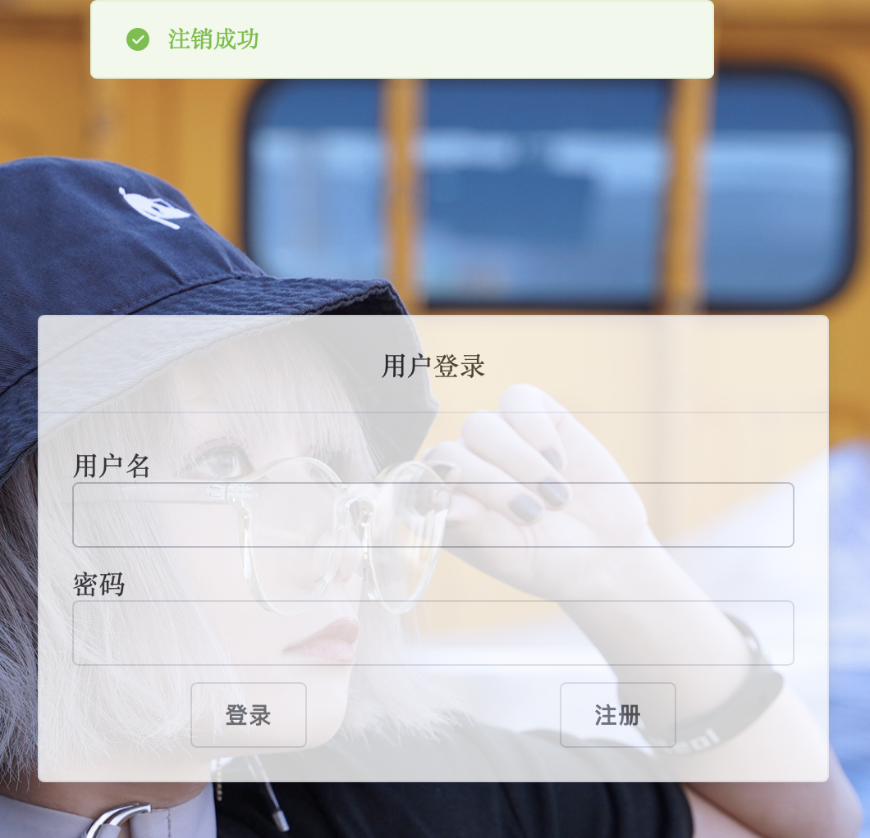

3.教师功能

以 用户名teacher1 密码 123456登录

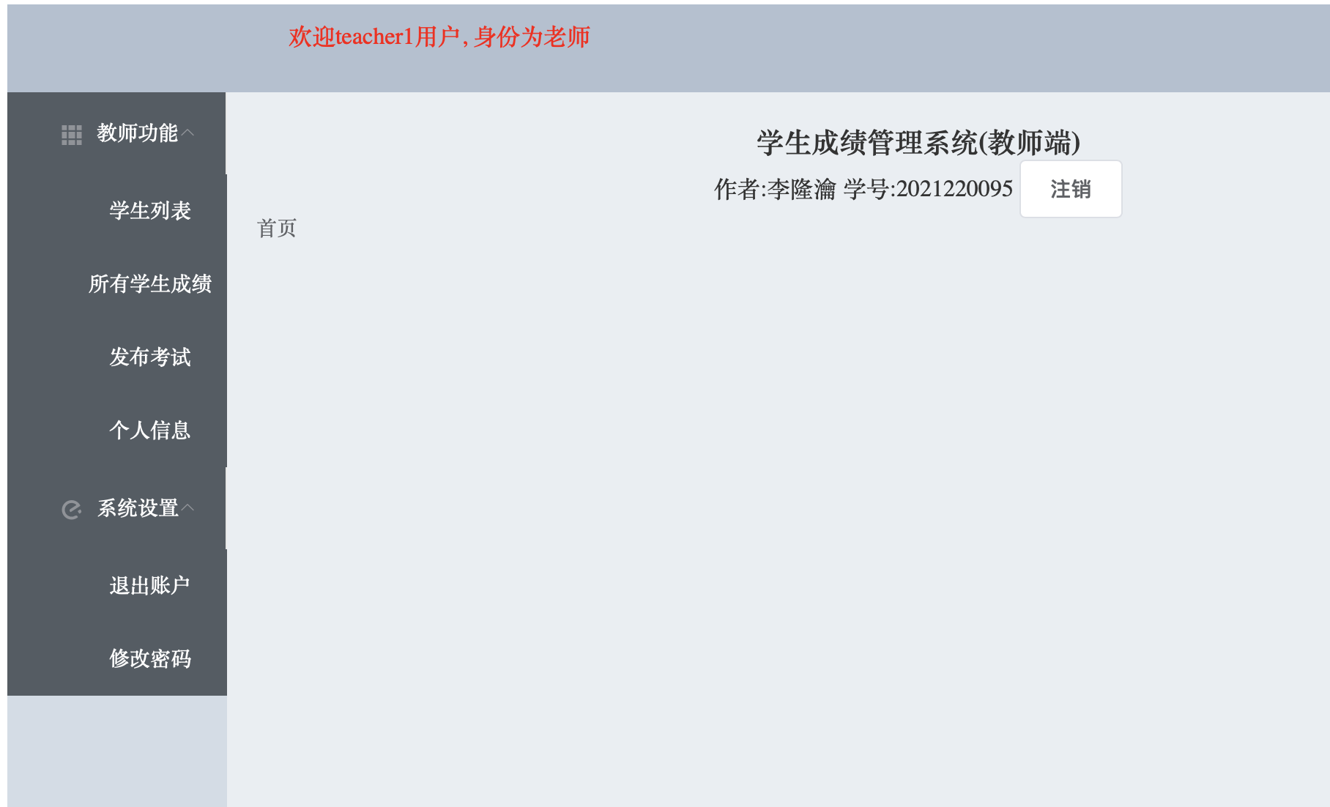

3.1查看学生列表

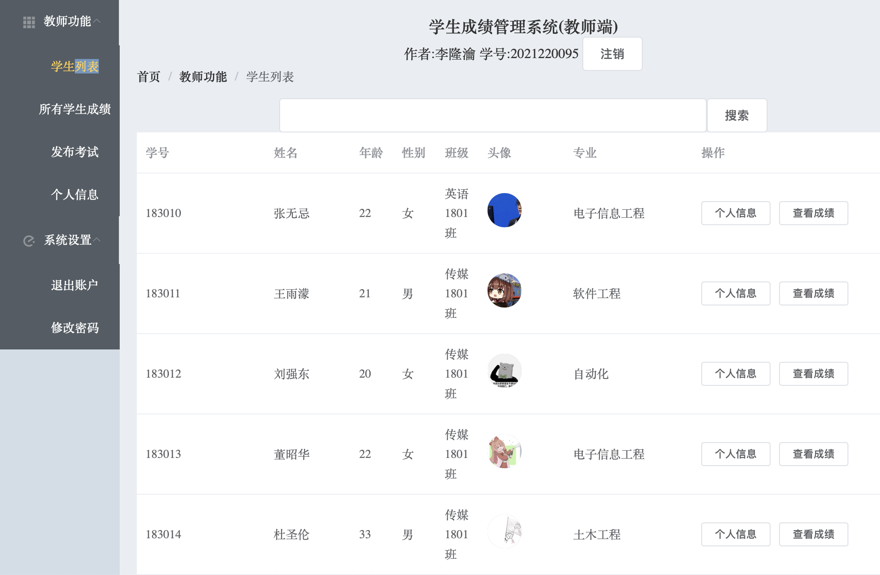

3.1.1点击查看个人信息

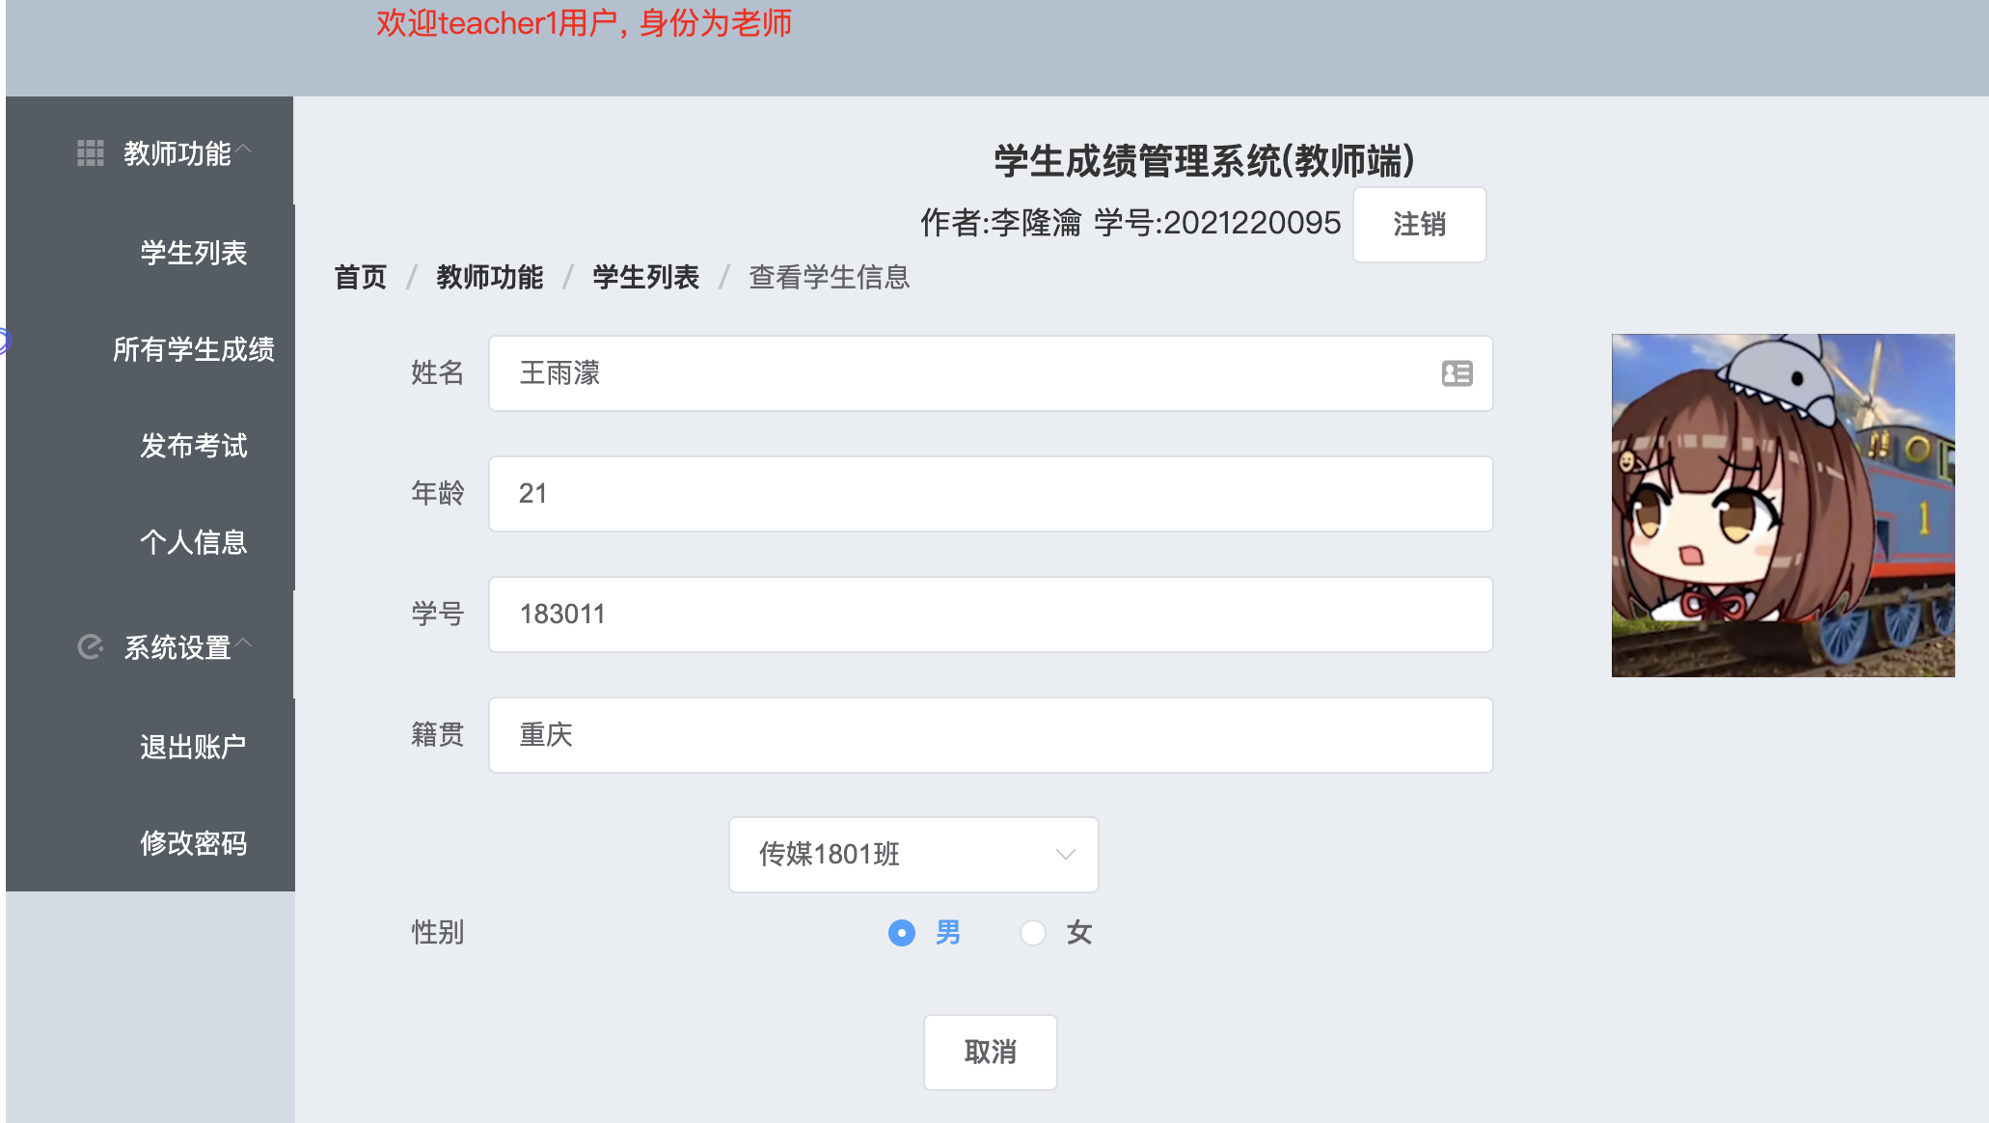

3.1.2查看成绩

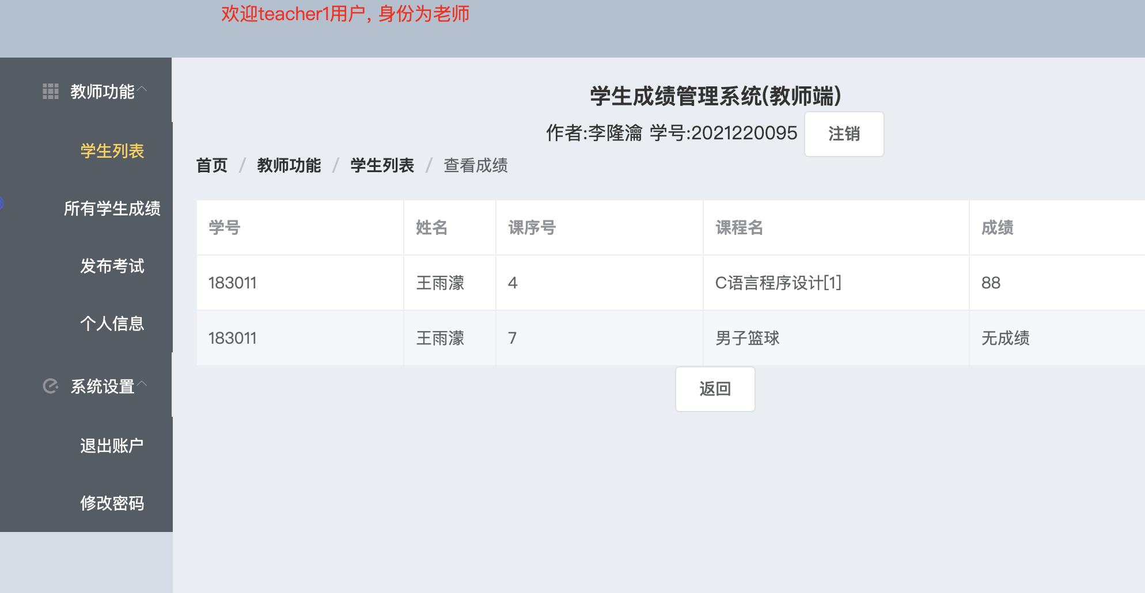

3.2 查看所有成绩

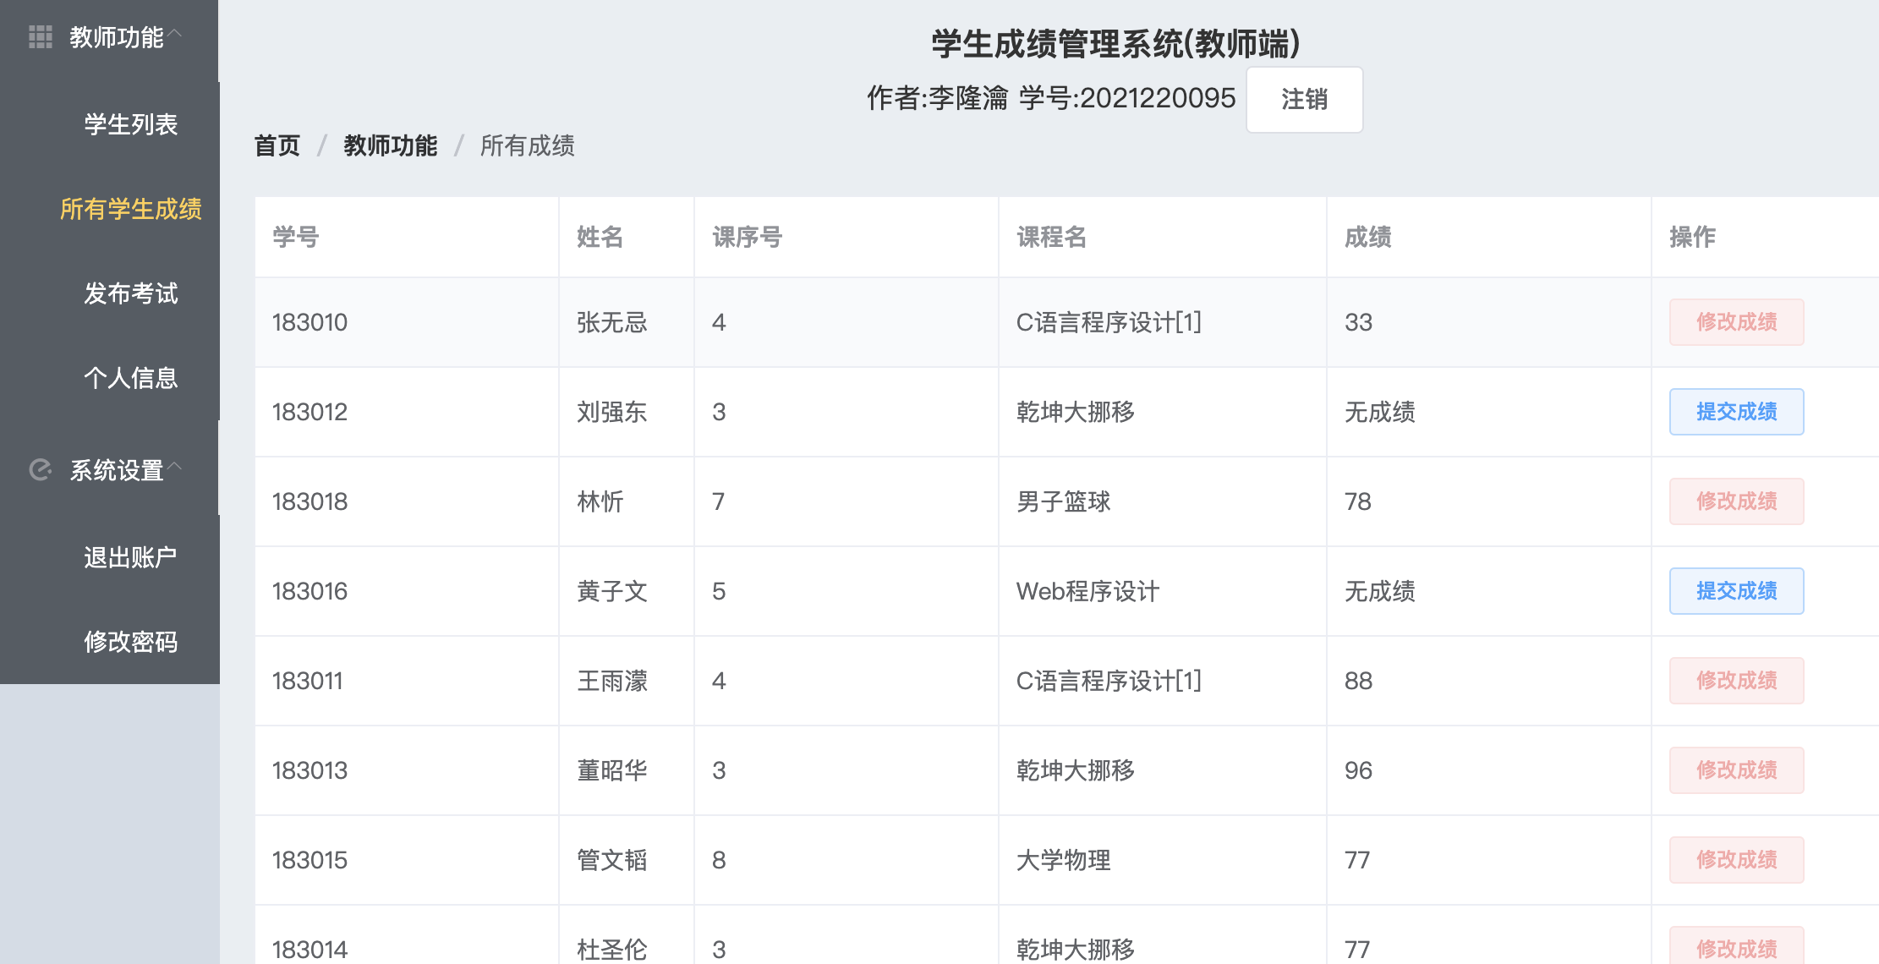

3.2.1提交成绩， 暂不开放修改成绩权限，按钮禁用，此处提交刘强东的成绩为77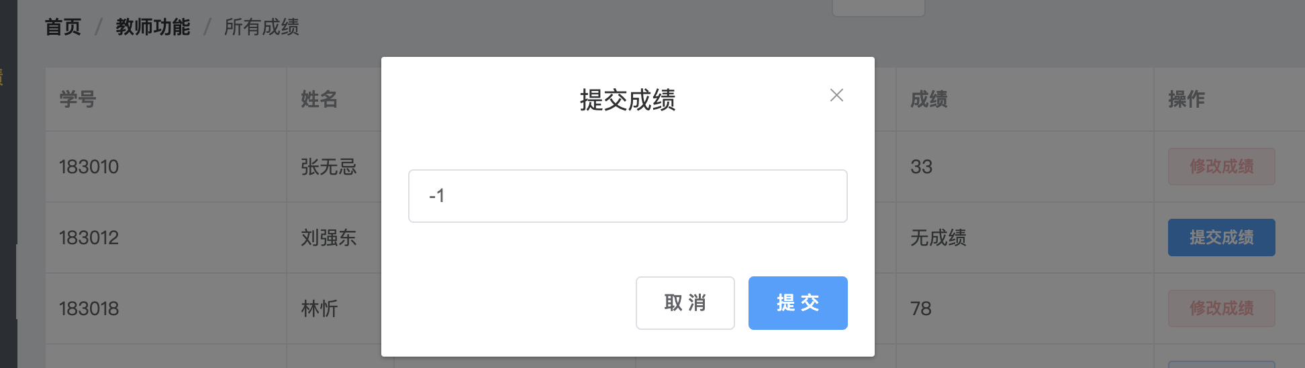

3.2.3修改成功

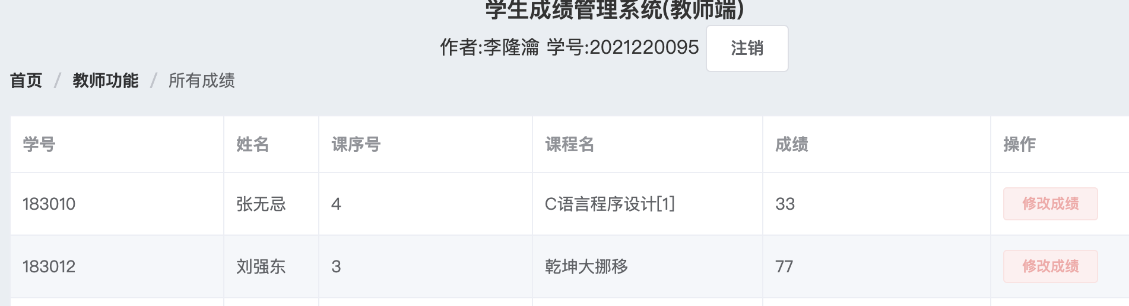

3.3.发布考试

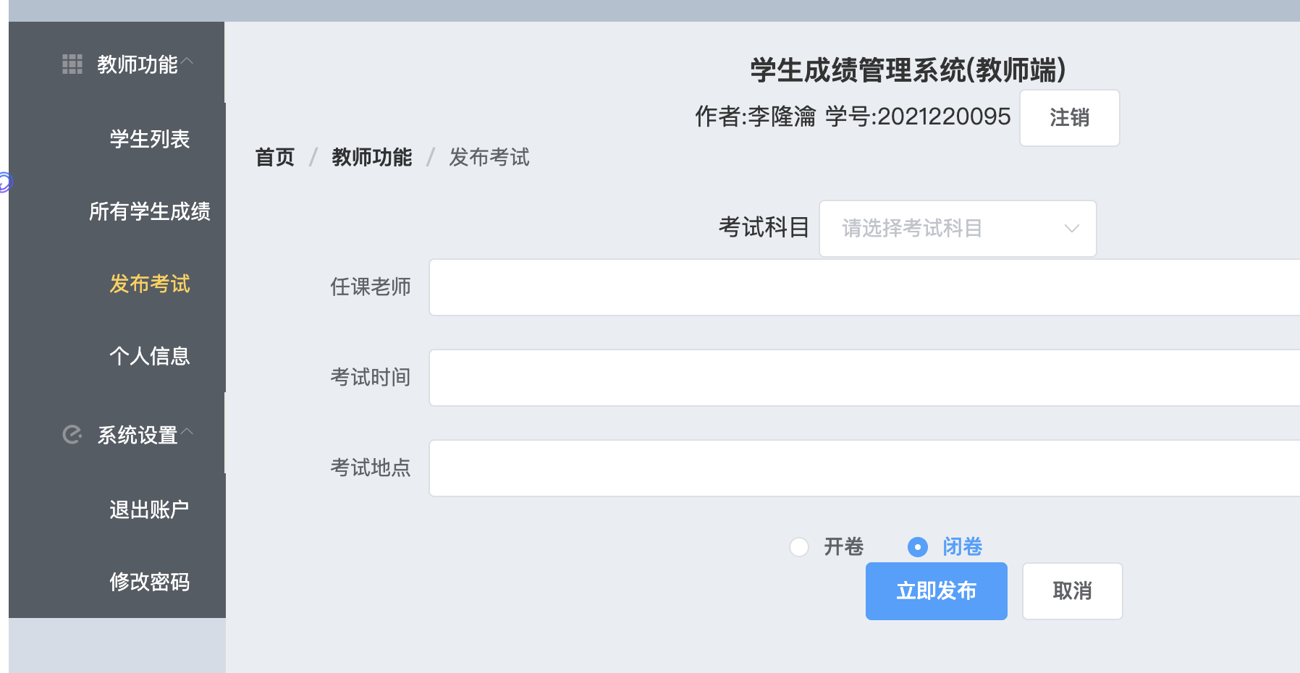

3.3.1输入数据，点击发布

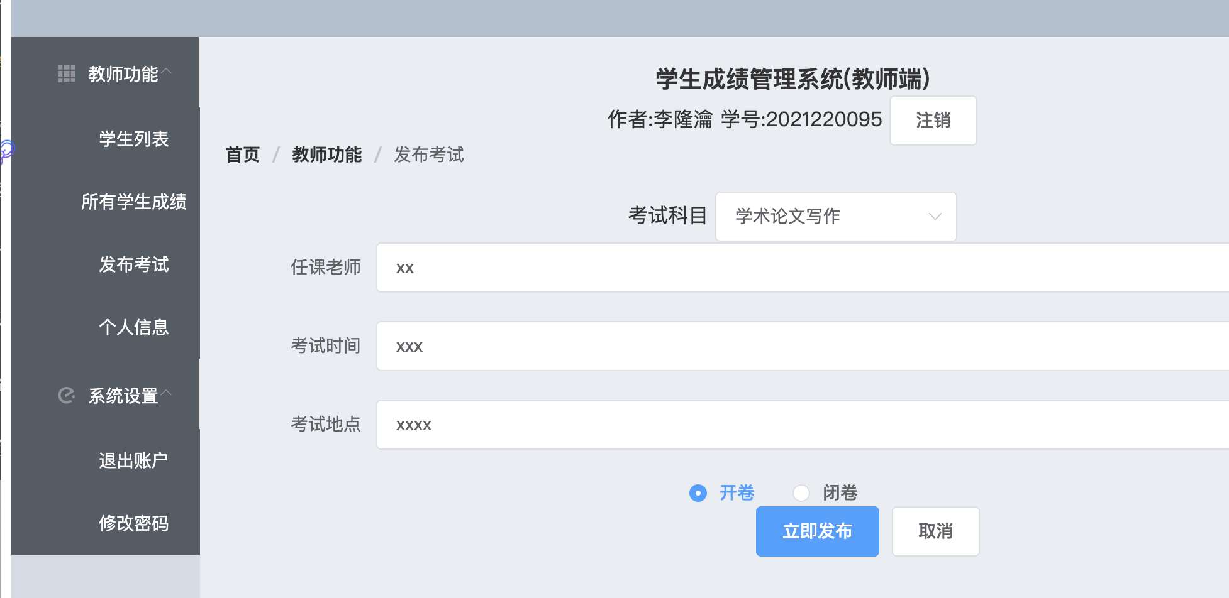

3.3.2

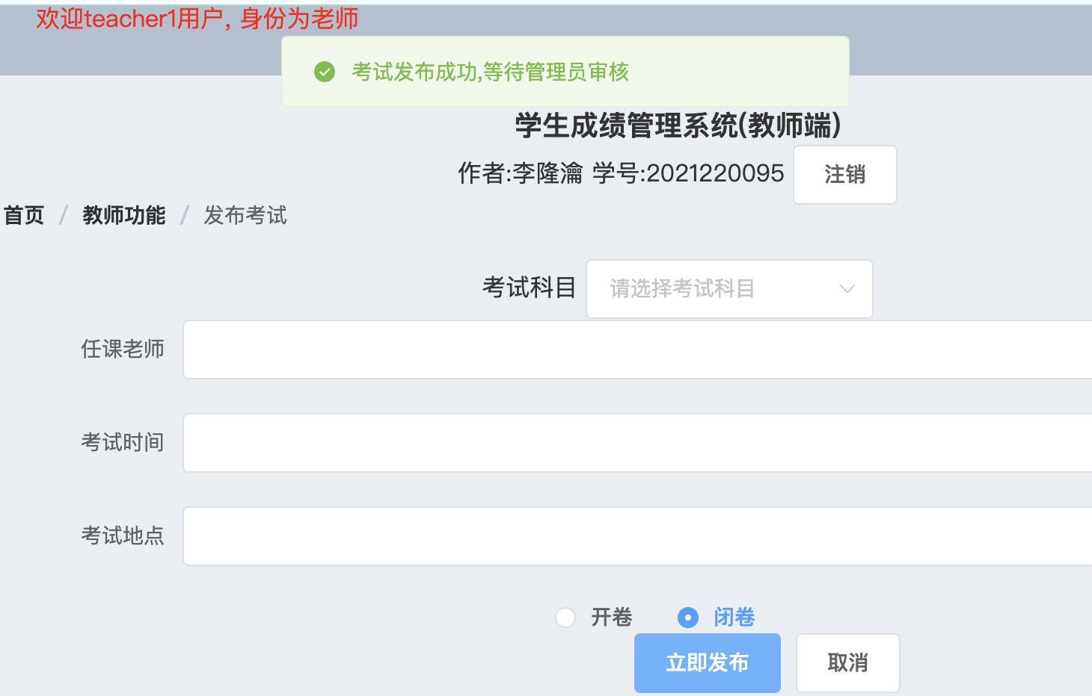

3.4.个人信息

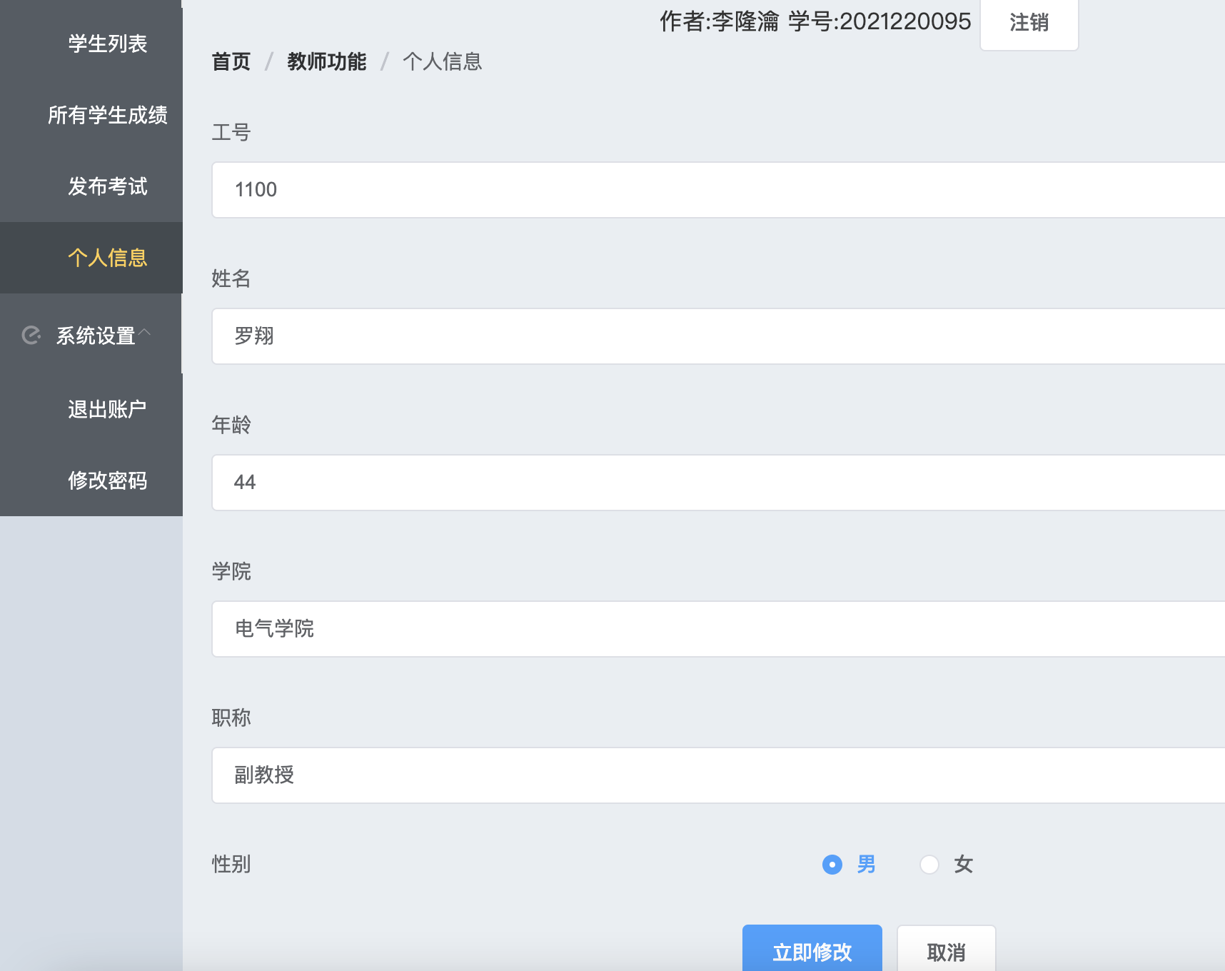

3.4.1修改

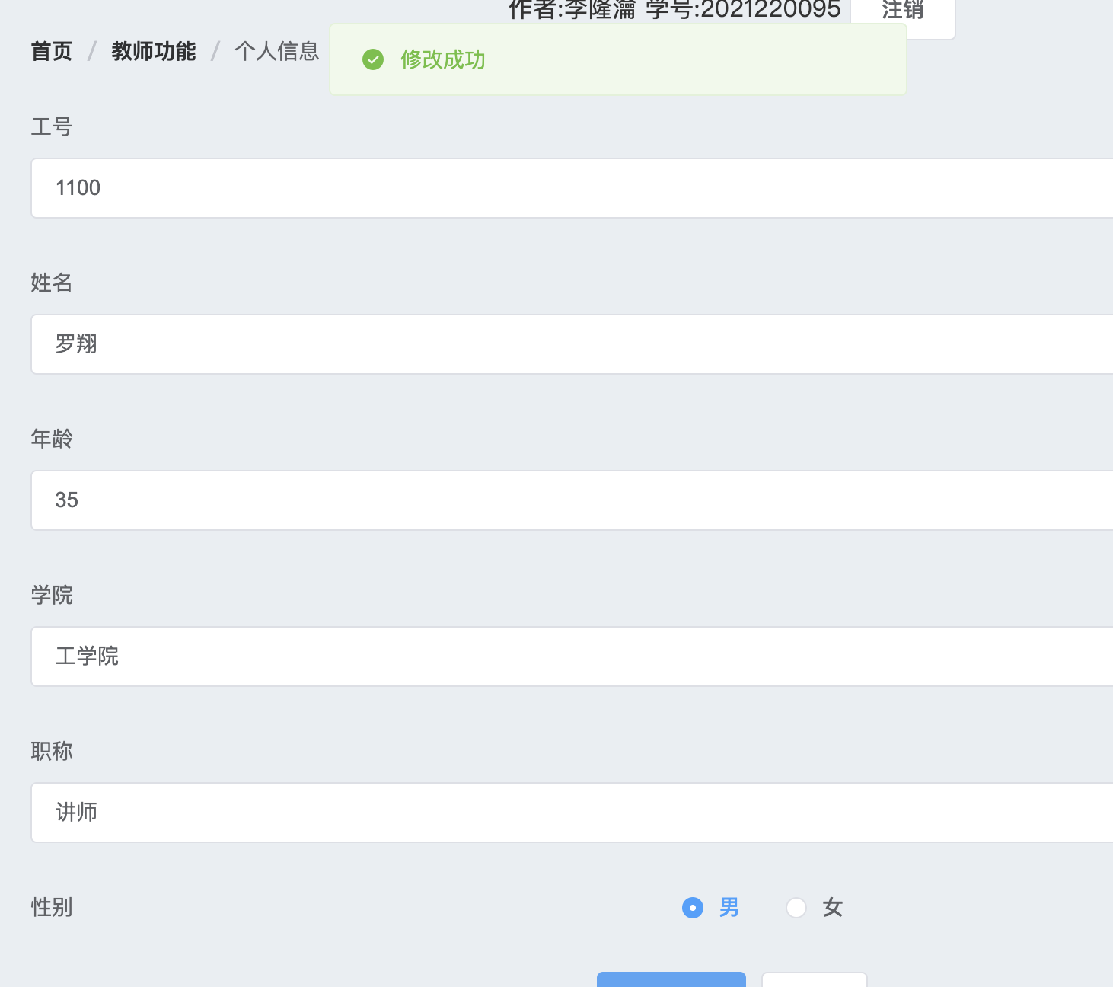

1. 管理员功能

以账户admin1 密码123456登录管理员

***这里的专业管理，学院管理等管理接口，原理与4.6相同，都是增删查改，暂不开放，所以***

***主要关注4.6课程管理和4.7考试审核功能***

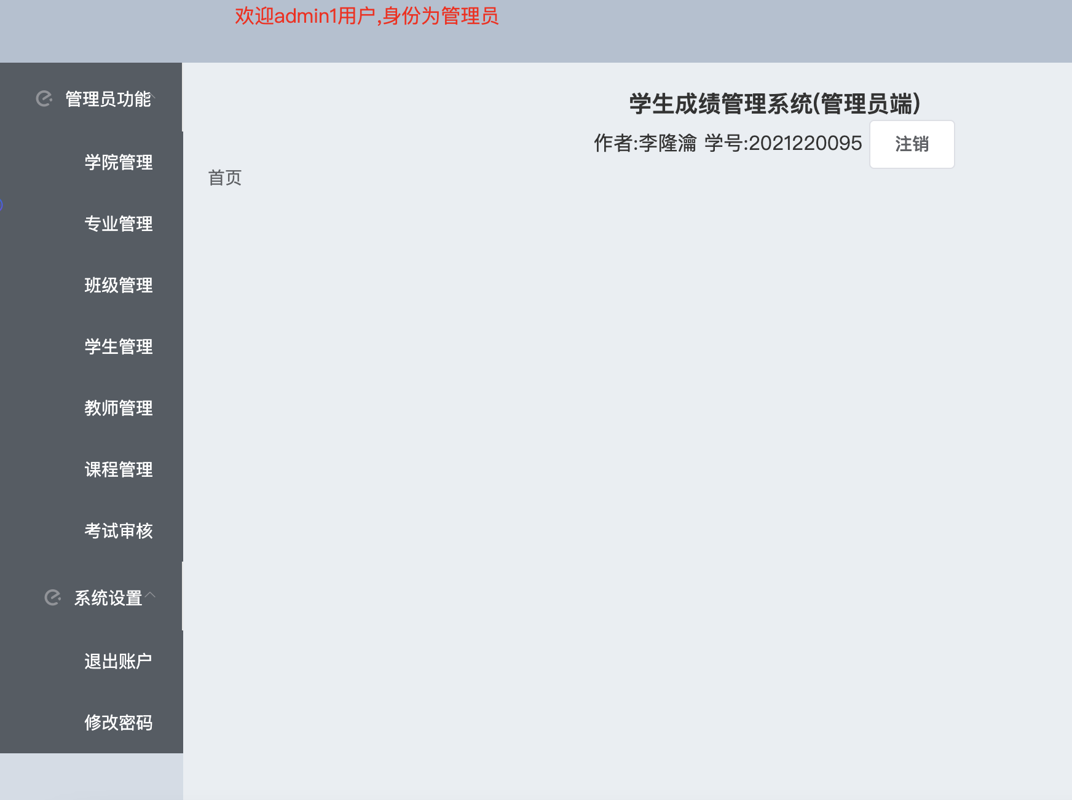

4.1学院管理

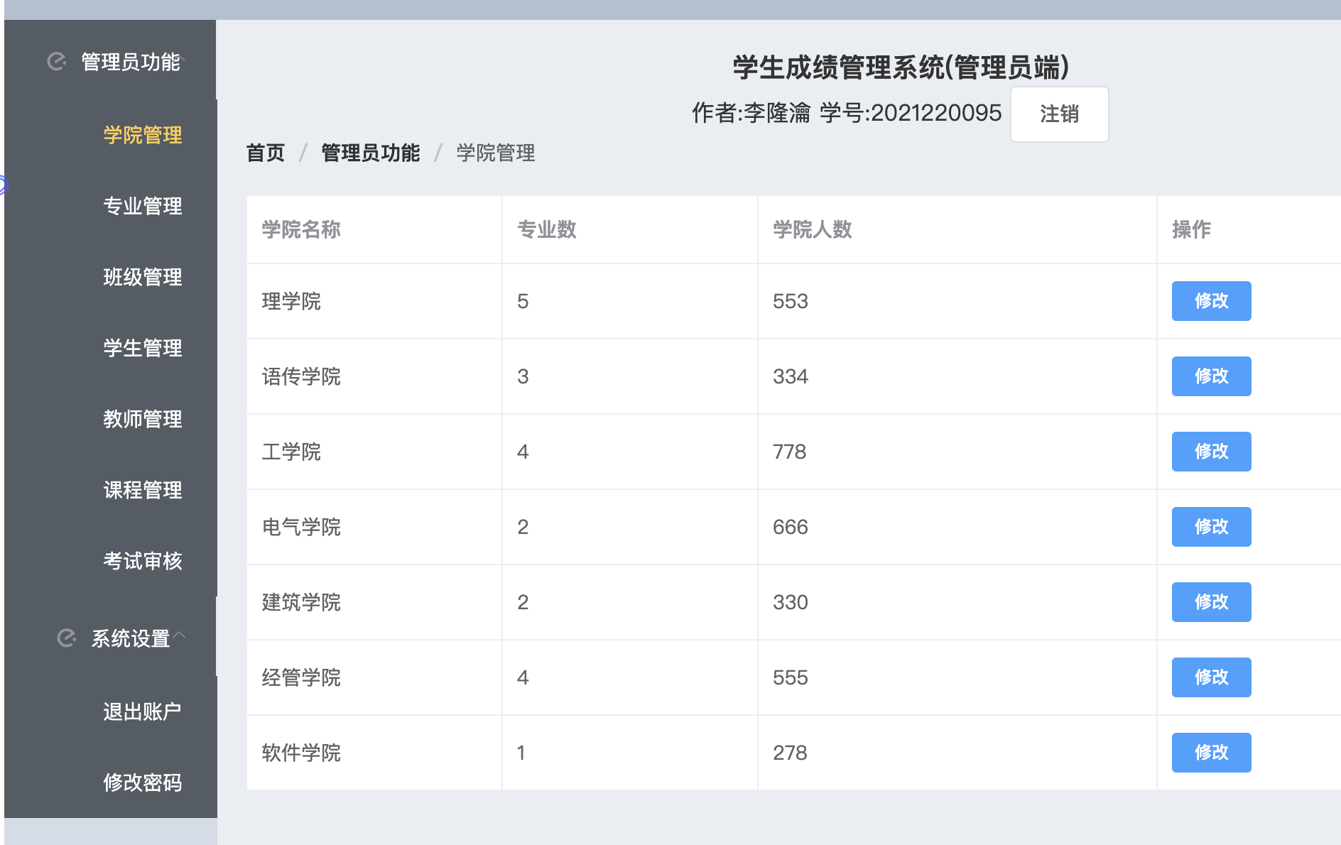

4.2专业管理

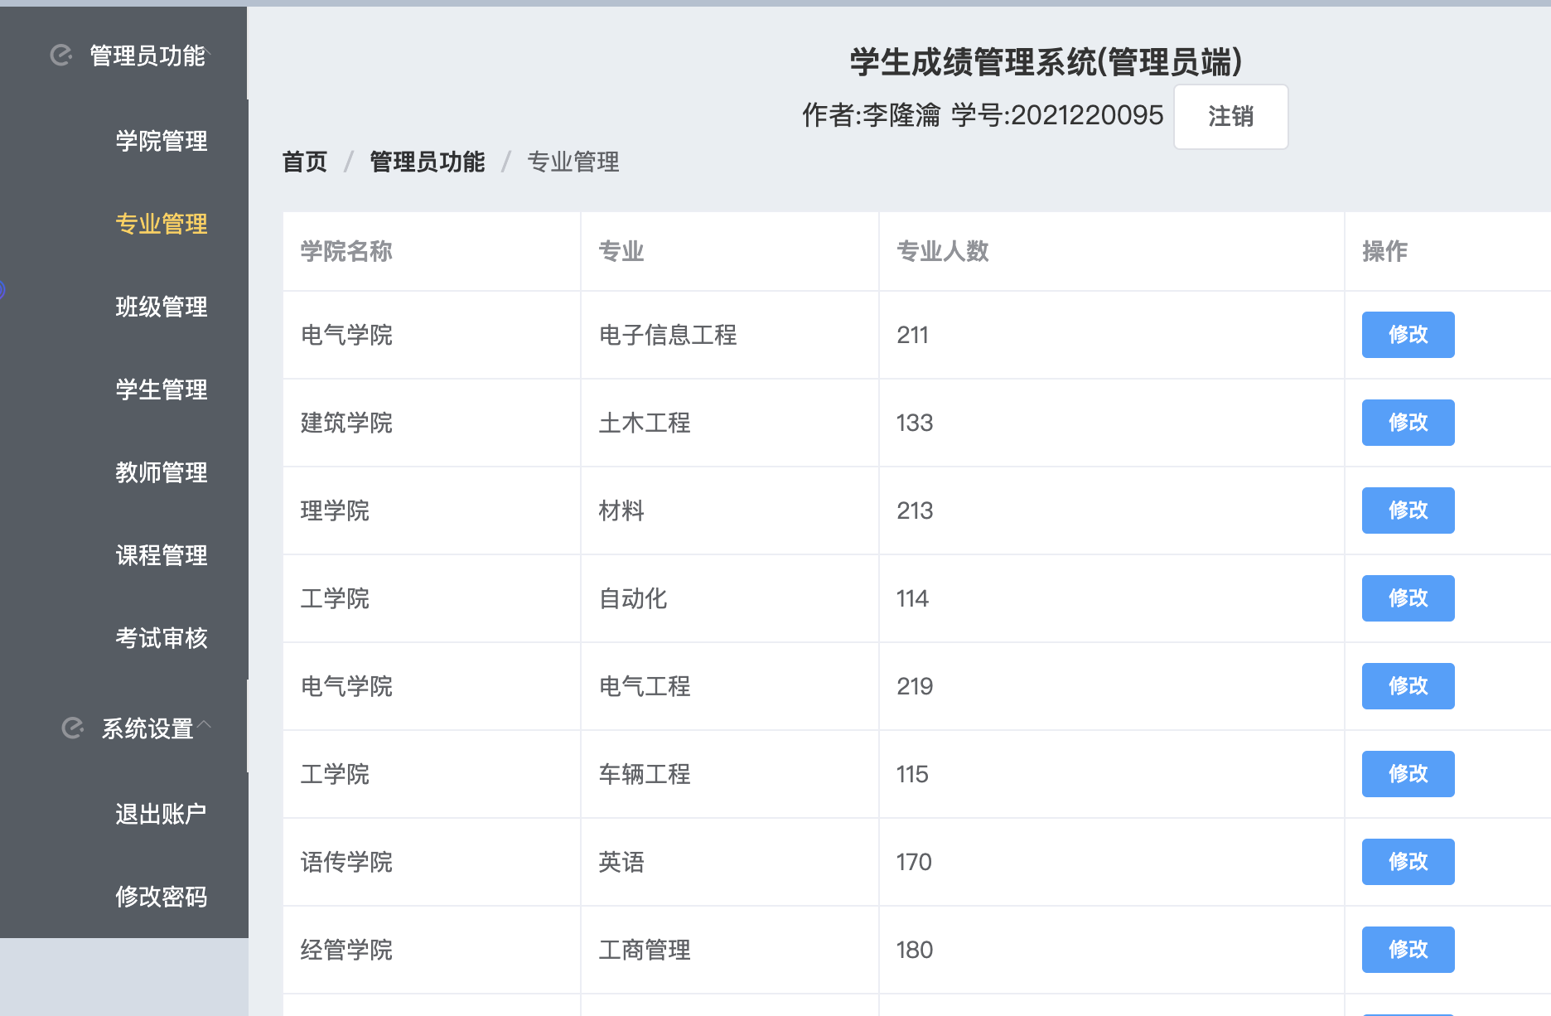

4.3班级管理

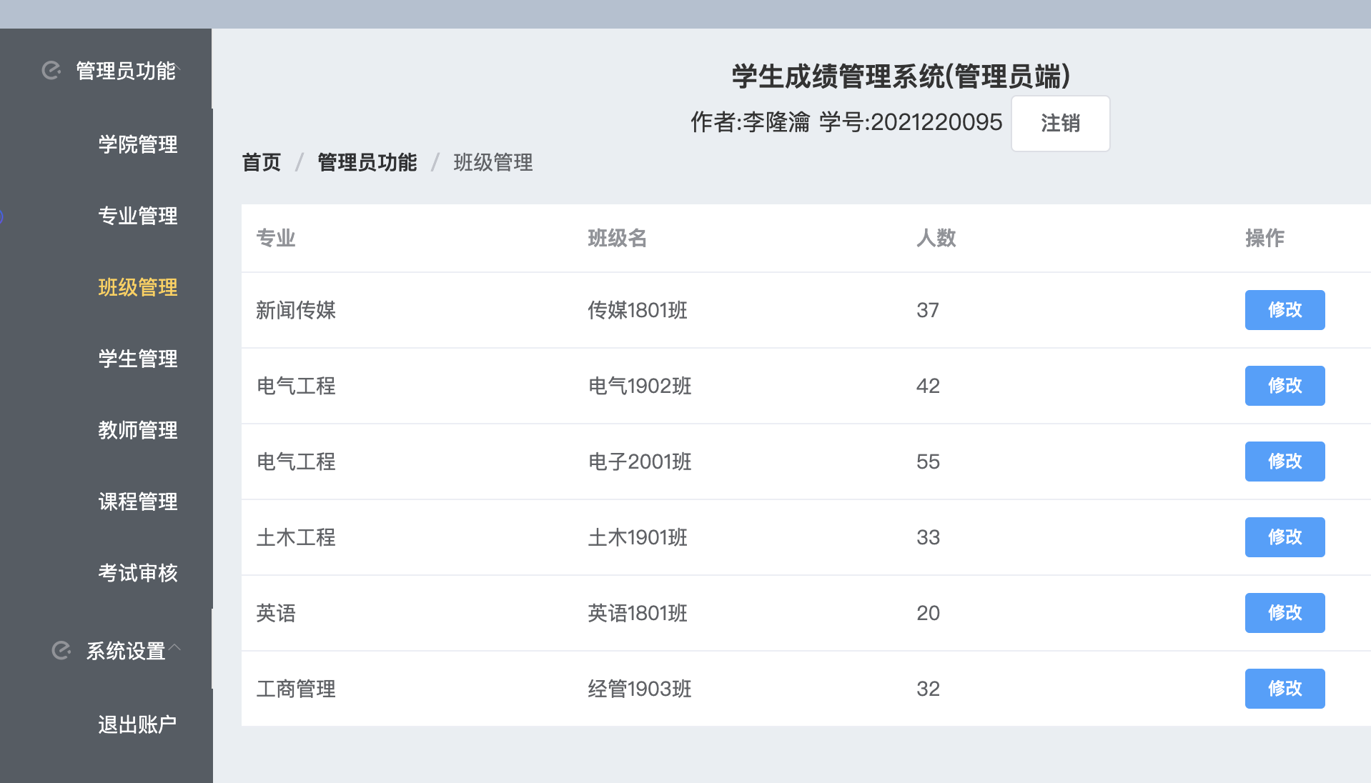

1. 4学生管理(操作同教师）

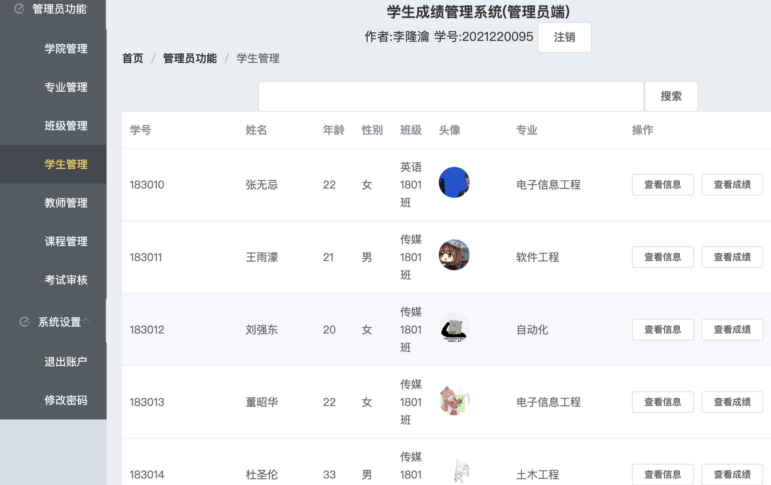

4.5教师管理

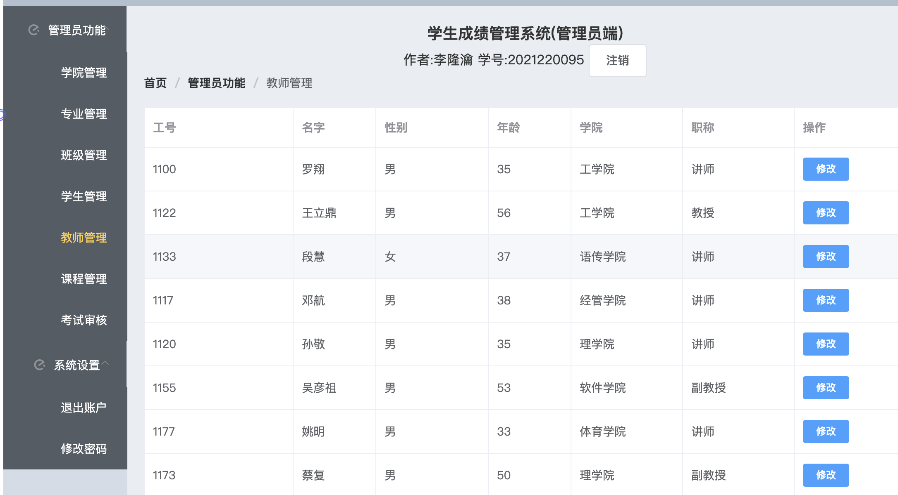

4.6课程管理

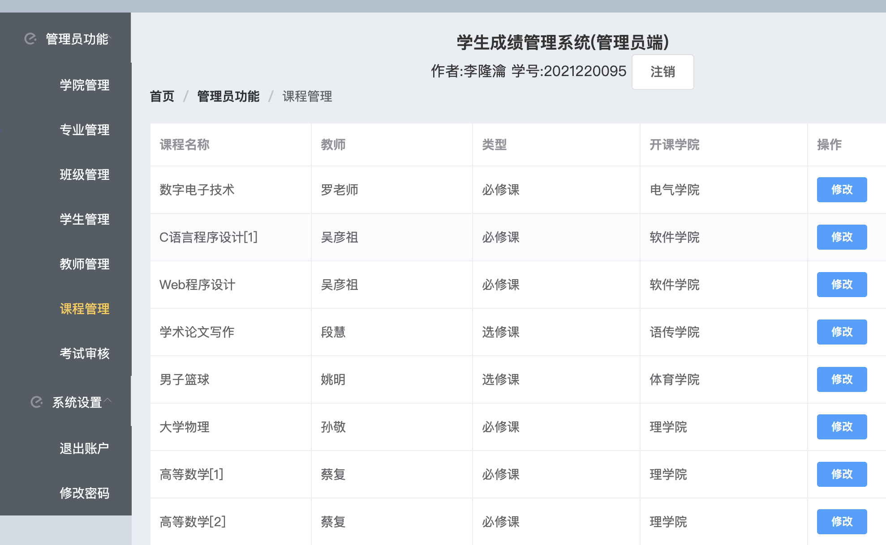

4.6.1修改课程弹框

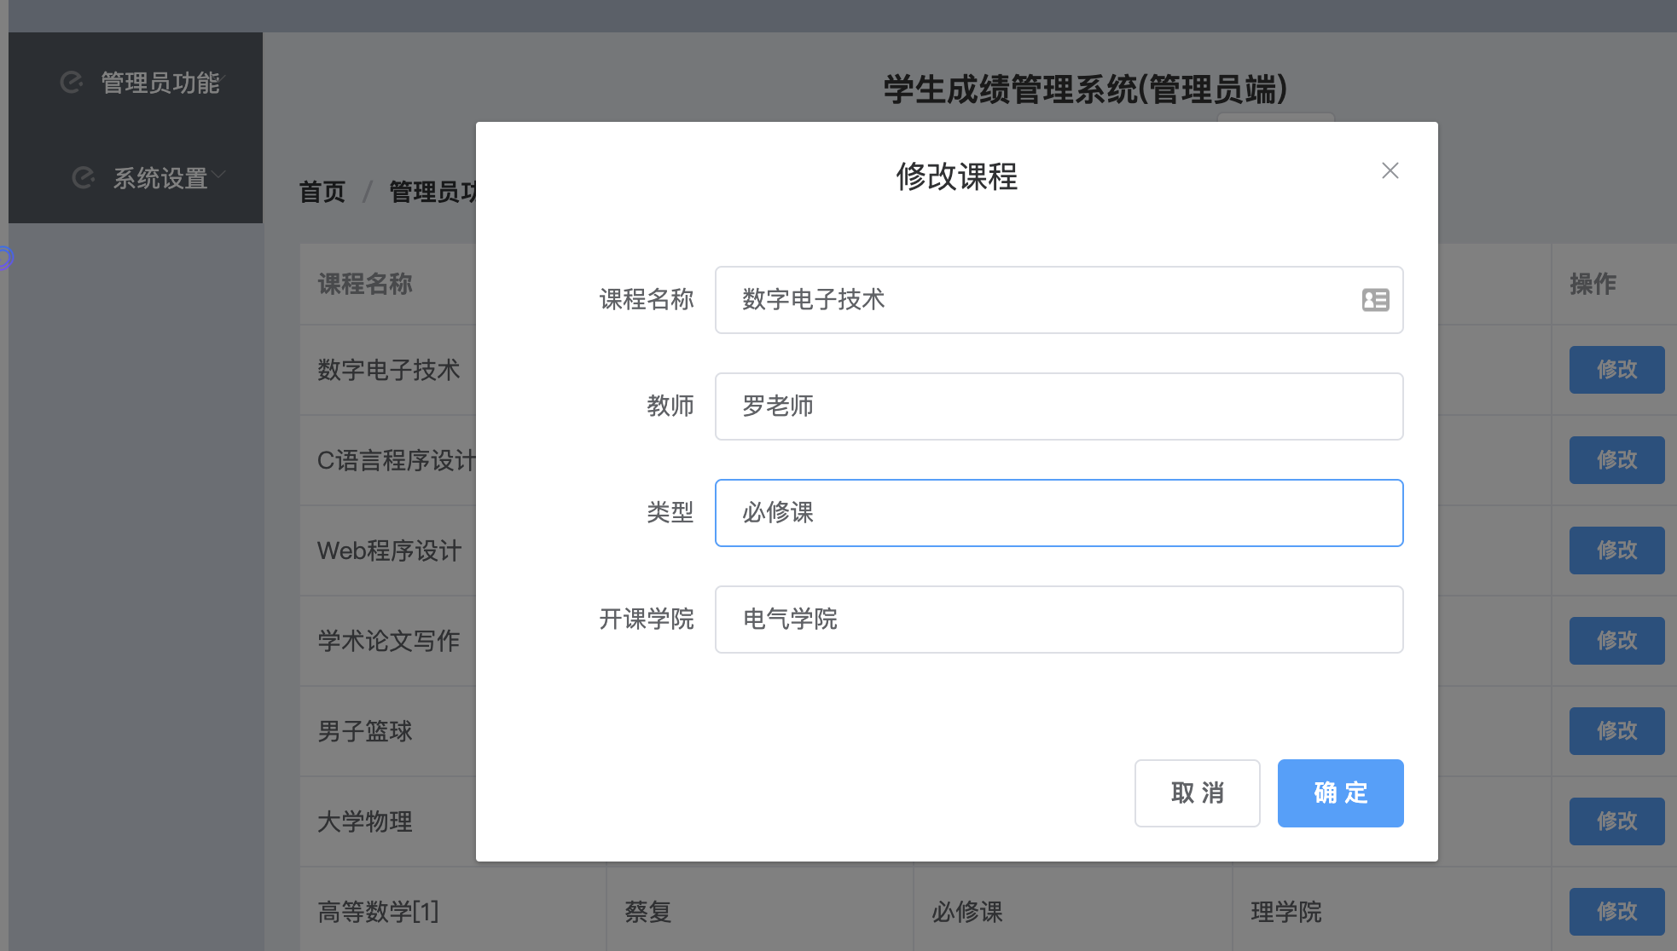

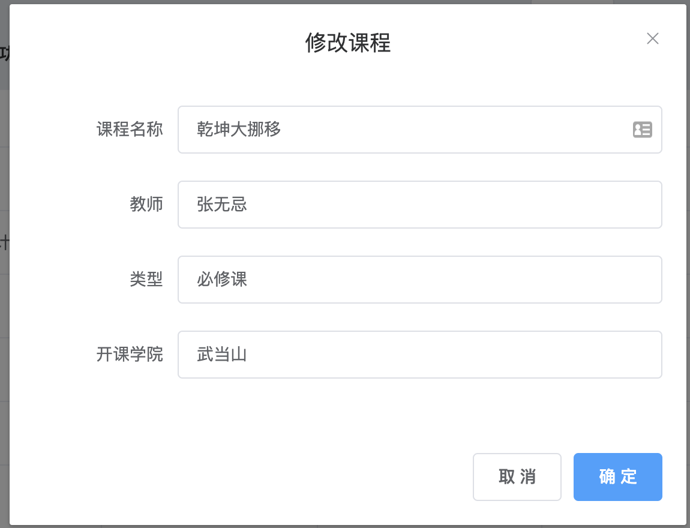

4.6.2

第一条课程已被修改

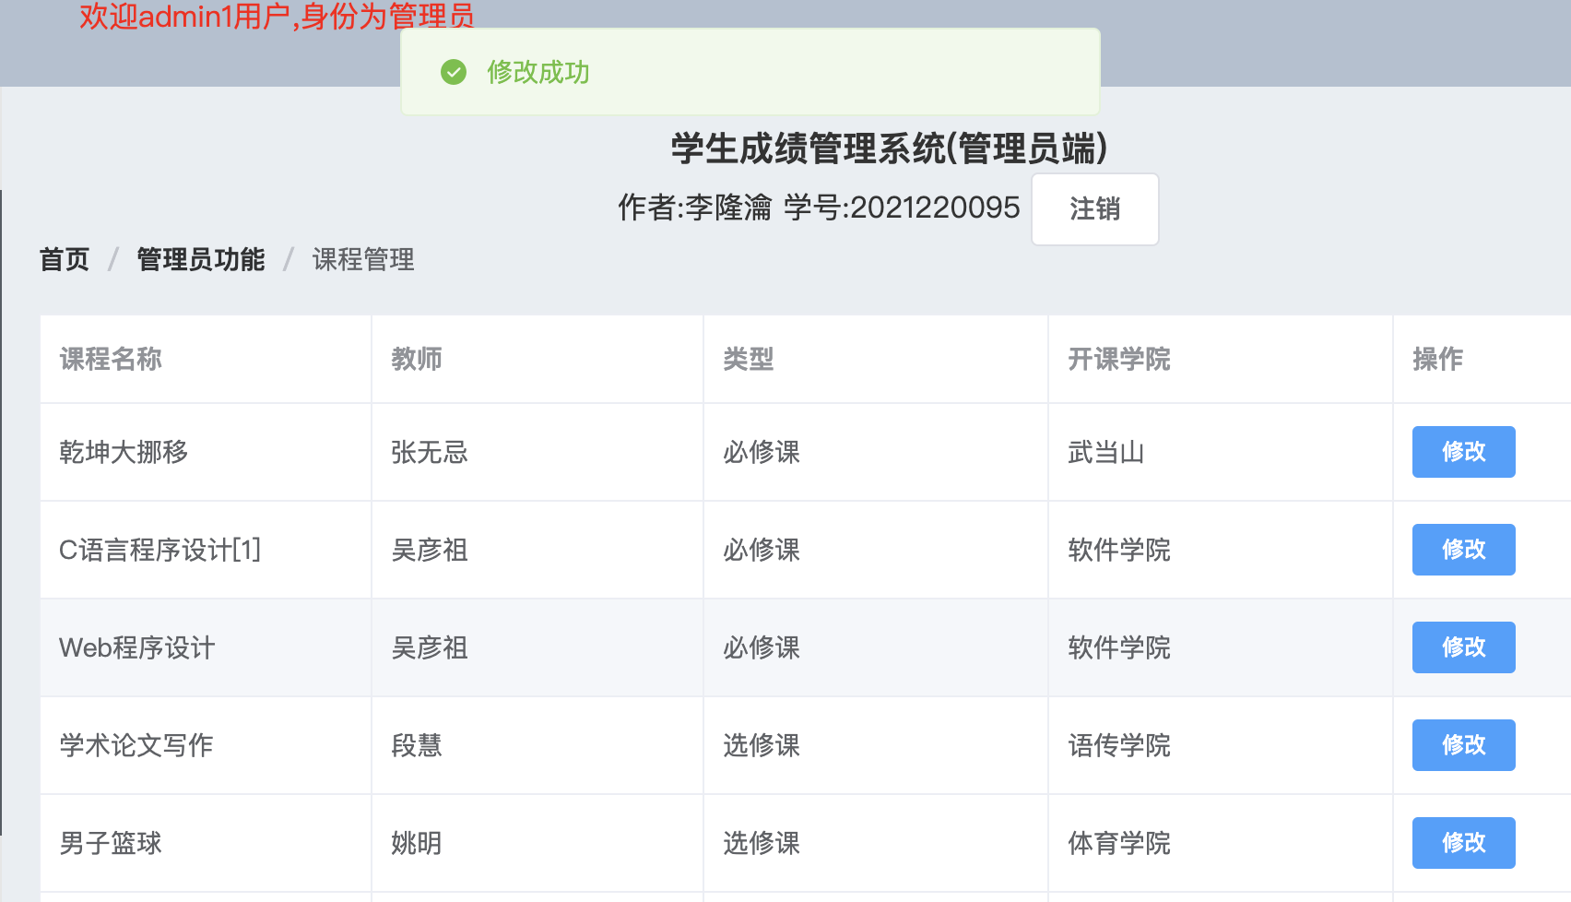

4.7考试审核

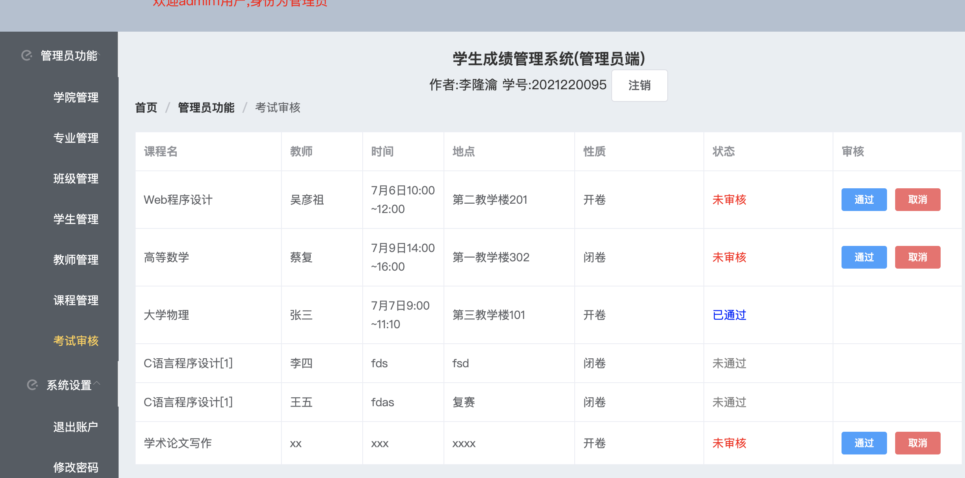

4.7.1 通过审核

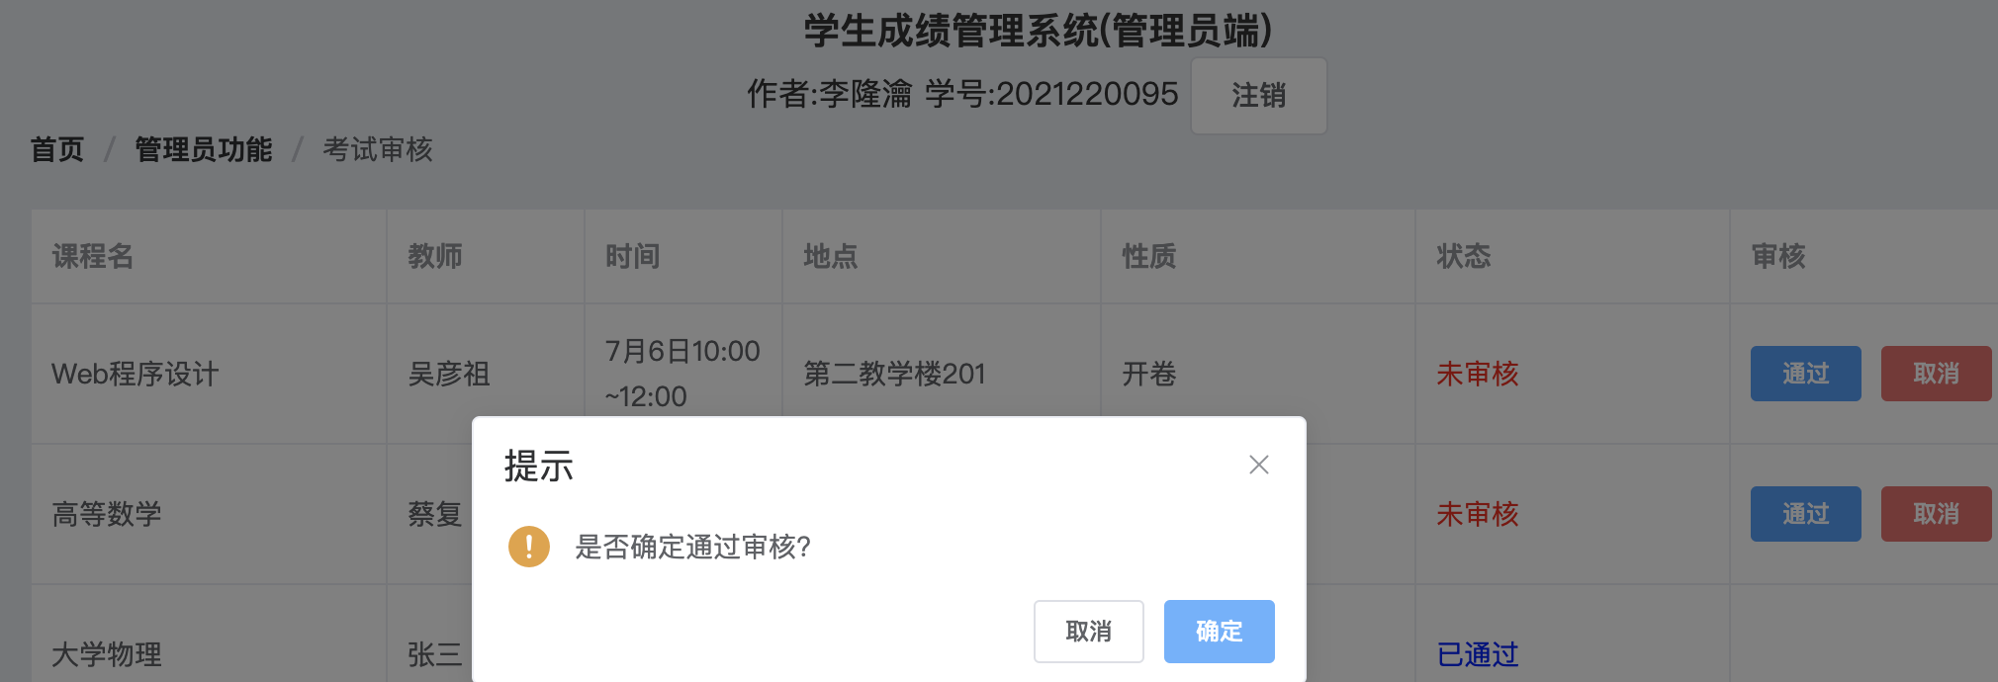

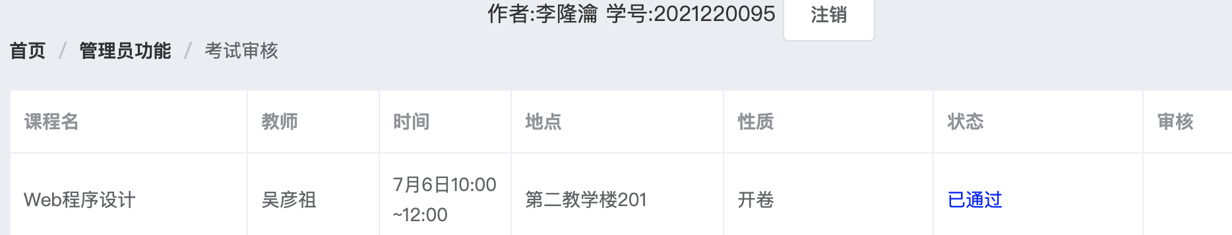

4.7.2未通过审核

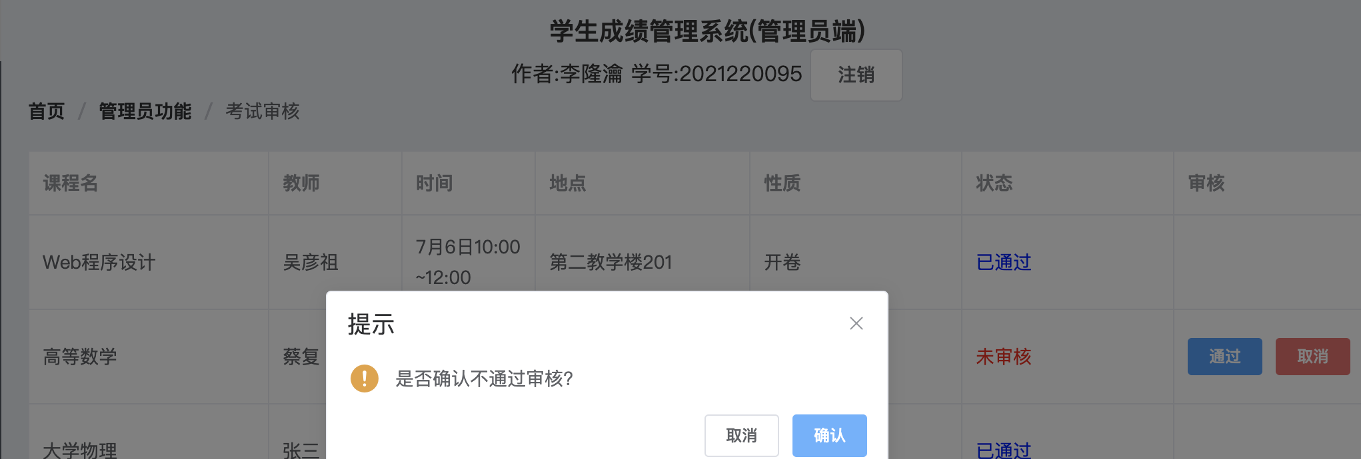

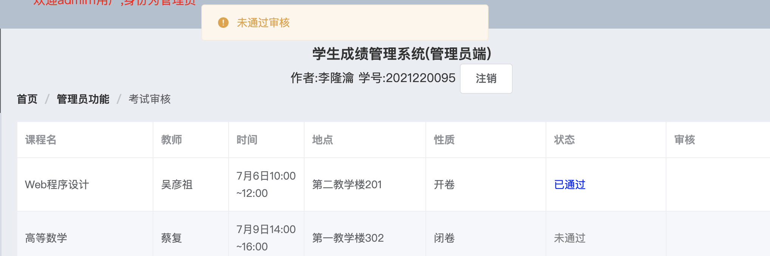

介绍完毕